**APPEL D’OFFRE – MUMI/E&C/CdC/2024/010**

**AMELIORATION DE ACCEES EN EAU POTABLE DANS LE CADRE DU CAHIER DES CHARGES SIGNES ENTRE MUTANDA MINING, LES COMMUNAUTES LOCALES ET L’ETAT CONGOLAIS**

1. **INTRODUCTION**

Mutanda Mining est un producteur de cuivre et de cobalt de haute qualité appartenant à Glencore en République démocratique du Congo (RDC). Il est situé dans la ceinture de cuivre de la Zambie et de la RDC, dans la province du Lualaba, au sud de la RDC, à environ 42 km à l'est de la ville de Kolwezi.

Mutanda Mining a l’obligation, en tant que société minière opérant en RD Congo, de se conformer à la législation de la RD Congo, y compris le code minier de la RD Congo ainsi que la réglementation minière concernant son engagement envers les communautés affectées et impactées par ses opérations.

De ce fait, Mutanda Mining, conformément à l’article 285 du code minier en tant que titulaire d’un droit minier d’exploitation ou d’autorisation de carrières permanent, est tenu d’élaborer un cahier des charges définissant sa responsabilité sociétale vis-à-vis des communautés locales affectées par ses activités minières.

Sur ce, Mutanda Mining aura besoin d’une expertise externe afin de réaliser les différents projets prévus dans le cadre du cahier des charges. Par conséquent, le contractant doit avoir la capacité de fournir correctement les services pendant la durée du contrat et doit avoir l'expertise, le personnel, l'équipement et le capital nécessaire pour fournir les travaux dans les délais spécifiés et demandés.

1. **DESCRIPTION DU PROJET**
2. OBJECTIF DU PROJET

- Accroitre l’accès à l’eau potable

- Lutter contre les maladies d’origine hydrique

2. DESCRIPTION SOMMAIRE

Ce projet consiste en

* Aménagement du champ de captage par forage
* Captage par pompage à l’énergie solaire
* Construction des réservoirs de stockage
* Canalisation de transfert vers les bornes fontaines
* Construction des bornes fontaines

De 16 points de forage d’eau potable équipés en pompe solaire, des citernes de stockage de capacité totale de 10 m3, des panneaux solaires pour alimenter la pompe et des points de puisage sous forme de bornes fontaines dans les villages ci-après :

Dianda: 2

Kapaso: 2

Masumbu: 3

Mutala: 2

Kabatanda: 2

Kawama : 5.

La zone d’implantation sera choisie en fonction de la disponibilité de la nappe aquifère, de l’accessibilité facile du site ainsi que d’une distribution optimale de l’eau.

Les coordonnées géographiques et la surface du terrain d’implantation du forage sont consignées dans les tableaux ci-dessous :

**Dianda**

|  |  |  |  |  |
| --- | --- | --- | --- | --- |
| PROJET | COORDONNEES GEOGRAPHIQUES | | | |
| FORAGE | 1 | 2 | 3 | 4 |
| Long :370698  Al :1261  Lat :8803047 | Long :370705  Al :1261  Lat :8803044 | Long :370701  Al :1260  Lat :8803037 | Long :370693  Al :1260  Lat :8803040 |
| SURFACE = 64.085 m2 | | | | |

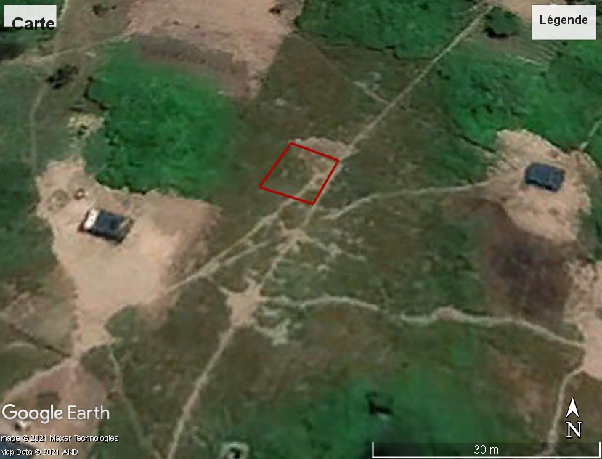

**Kapaso:**

|  |  |  |  |  |
| --- | --- | --- | --- | --- |
| PROJET 4 | COORDONNEES GEOGRAPHIQUES | | | |
| PUITS | 1 | 2 | 3 | 4 |
| Long :365532  Al :1260  Lat :8802928 | Long :365525  Al :1260  Lat :8802927 | Long :365525  Al :1260  Lat :8802935 | Long :365526  Al :1250  Lat :8802939 |
| SURFACE = 49.118 m2 | | | | |

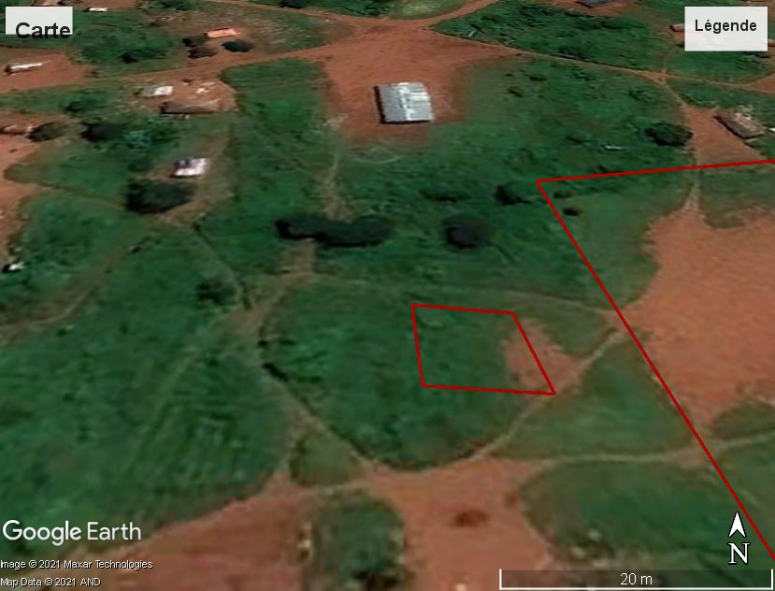

**Masumbu:**

|  |  |  |  |  |
| --- | --- | --- | --- | --- |
| PROJET 4 | COORDONNEES GEOGRAPHIQUES | | | |
| PUITS | 1 | 2 | 3 | 4 |
| Long :362815  Al :1285  Lat :8809560 | Long :362815  Al :1285  Lat :8809551 | Long :362802  Al :1285  Lat :8809551 | Long :362802  Al :1285  Lat :8809562 |
| SURFACE = 92.97 m2 | | | | |

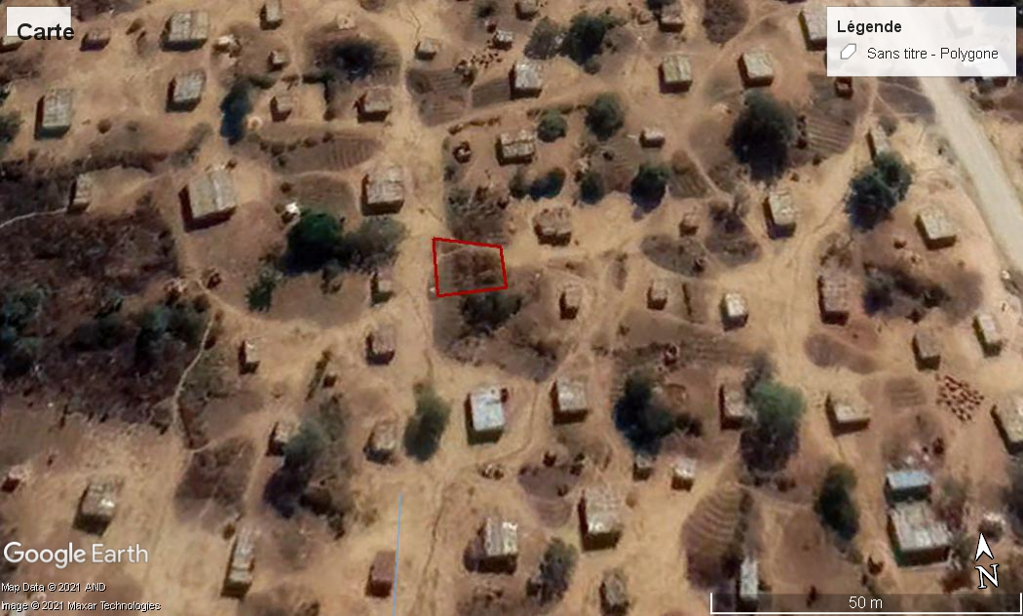

**Mutala**

|  |  |  |  |  |
| --- | --- | --- | --- | --- |
| PROJET 4 | COORDONNEES GEOGRAPHIQUES | | | |
| PUITS 1 | 1 | 2 | 3 | 4 |
| Long :375266  Al :1405  Lat :8813890 | Long :375266  Al :1405  Lat :8813894 | Long :375259  Al :1405  Lat :8813859 | Long :375258  Al :1405  Lat :8813892 |
| SURFACE = 25.24 m2 | | | | |

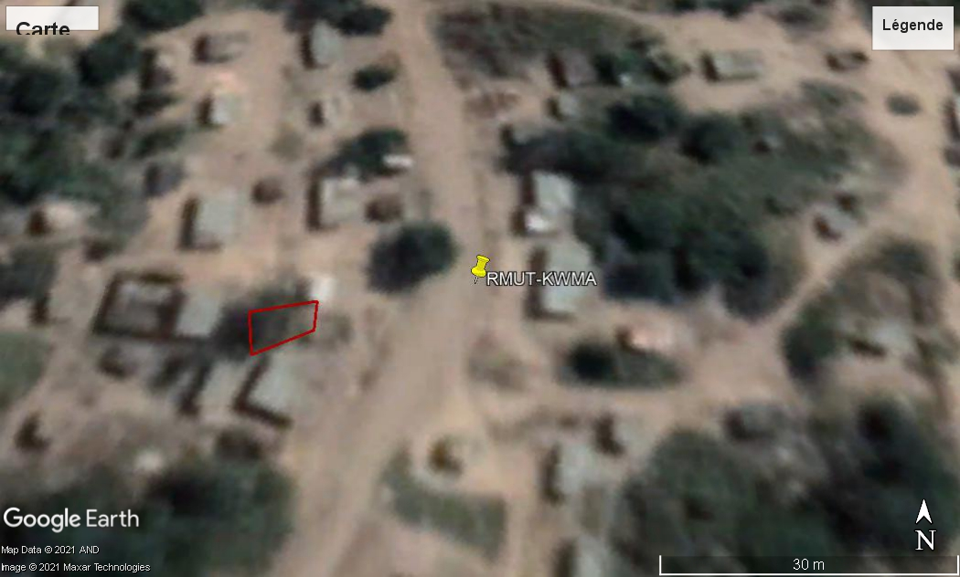

**Kabatanda**

|  |  |  |  |  |
| --- | --- | --- | --- | --- |
| PROJET | COORDONNEES GEOGRAPHIQUES | | | |
| FORAGE | 1 | 2 | 3 | 4 |
| Long :371687  Al :1346  Lat :8817475 | Long :371673  Al :1348  Lat :8817467 | Long :371668  Al :1347  Lat :8817482 | Long :371680  Al :1346  Lat :8817488 |
| SURFACE = 48.44 m2 | | | | |

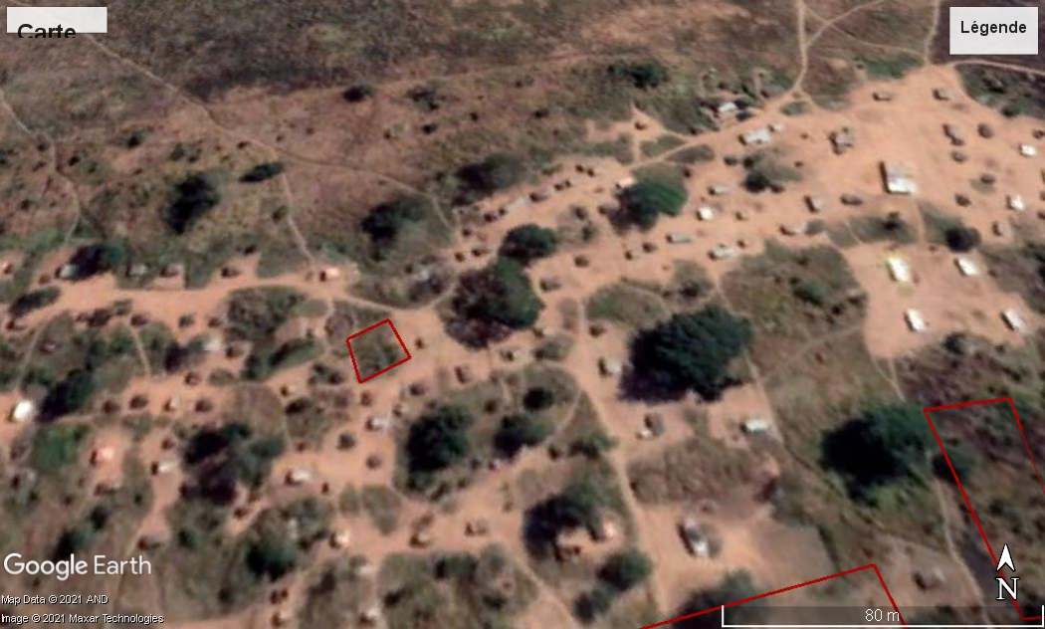

Kawama

|  |  |  |  |  |
| --- | --- | --- | --- | --- |
| PROJET | COORDONNEES GEOGRAPHIQUES | | | |
| PUITS 1 | 1 | 2 | 3 | 4 |
| Long :376984  Al :1415  Lat :8811765 | Long :376985  Al :1415  Lat :8811758 | Long :376976 Al :1415  Lat :8811757 | Long :376976  Al :1415  Lat :8811767 |
| SURFACE = 77.46 m2 | | | | |

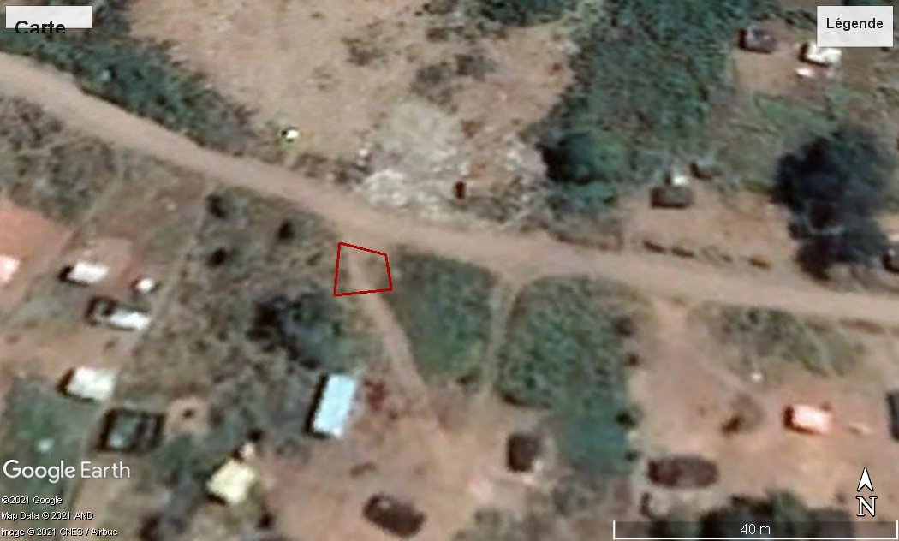

3. BÉNÉFICIAIRES DU PROJET :

- La communauté de Dianda

- La communauté de Kapaso

- La communauté de Masumbu

- La communauté de Mutala

- La communauté de Kabatanda

- La communauté de Kawama

- La communauté de Kinsenda et Mushitu

**4. RESULTATS ATTENDUS** :

Livraison de 16 points de forage d’eau potable équipés chacun en :

- 1 pompe solaire

- 2 citernes de 5 m3 de capacité chacune

- des panneaux solaires pour alimenter la pompe

- une borne fontaine

5. **DURABILITE DU PROJET**

L’objectif de cette section est d’identifier les facteurs clés du maintien de la durabilité des services d’eau en milieu rural en vue de pouvoir sécuriser durablement l’accès des populations au service essentielle qu’est l’eau potable.

La durabilité s’est développée dans le cadre des réflexions autour du développement durable : la durabilité de ce projet communautaire consiste à concilier le développement ou le maintien des fonctions économiques tout en préservant l’environnement et les dimensions sociales – individuelles ou collectives. Appliquée aux services d’eau, cela fait appel à trois principes : un service d’eau potable et d’assainissement peut être défini comme durable : (1) s'il remplit ses fonctions sanitaires (distribution d’eau potable et collecte d’effluents) tout en préservant les autres usagers de la pollution de l’eau générée et (2) assure le renouvellement des infrastructures sur lesquelles il s’appuie (3) sur la base d’un tarif acceptable par les abonnés.

6. **EVALUATION COUT D’UN OUVRAGE D’EAU.**

|  |  |  |  |  |  |
| --- | --- | --- | --- | --- | --- |
| **ITEM** | **DESIGNATION** | **UNITE** | **QTE** | **PU (USD)** | **PT (USD)** |
|  |  |  |  |  |  |
| 1 | Forage complet avec tubage de 140 mm | m | 100 |  |  |
| 2 | Citerne 5000 litres | pce | 2 |  |  |
| 3 | Structure métallique (Potence) | pce | 1 |  |  |
| 4 | Bornes fontaines avec clôture | pce | 1 |  |  |
| 5 | pompe solaire complète débit 5 m3/h | pce | 1 | 8000 |  |
| 6 | Mobilisation et démobilisation | Ft | 1 | 2000 |  |
|  |  |  |  |  |  |
|  | **TOTAL GENERAL** | | |  | |

**7. LOCALISATION**

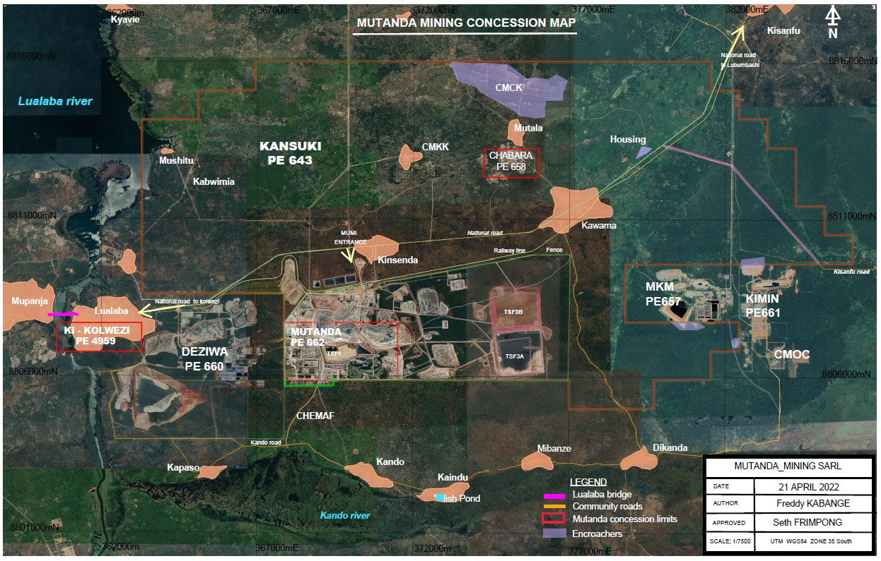

LEGENDE

 Les villages bénéficiaires du projet

1. **Conditions générales**

* L’entrepreneur doit fournir les documents suivant lors de la soumission de sa proposition : RCCM, Avis d’assujettissement à la TVA, Identification nationale, Certificat ARSP, Numéro impôt (DGI), Attestation de domiciliation de compte bancaire.
* L'entrepreneur est responsable du transport de son personnel, de son équipement et des autres articles nécessaires à l'exécution des travaux. L'entrepreneur doit se conformer aux politiques et procédures de Mutanda Mining en ce qui concerne les déplacements et le transport.
* L'entrepreneur doit fournir tous les Equipements de Protection Individuel requis à ses employés et toutes les recommandations de sécurité de travail. Le Safework doit être mis en œuvre sur le site de travail.
* L'entrepreneur doit toujours se conformer aux règles de sécurité au travail et aux règlements énoncés dans les politiques et procédures de Mutanda Mining. La sécurité du site est une responsabilité de l'entrepreneur.
* Aucune modification de la portée du projet ne doit être entreprise sans l'approbation du responsable du département du social de Mutanda Mining.
* Lorsqu'un changement potentiel est identifié, le responsable du département du social de Mutanda Mining doit en être informé.
* Le responsable du département du social de Mutanda Mining tiendra compte des éléments suivants en ce qui concerne le changement, la raison du changement, les heures de travail et le coût estimés du changement, tout impact sur le calendrier résultant du changement, les garanties, l'assurance et les périodes de récupération, la responsabilité pour les défauts, etc.
* L'entrepreneur doit entretenir et enlever correctement toutes les installations temporaires installées pendant l'exécution de son contrat et s'assurer que l'état de l'environnement ne s'est pas détérioré lors du déplacement.
* L'entrepreneur ne doit fournir et utiliser sur tout ouvrage que l'équipement qui peut produire la qualité et la quantité de travail et de matériaux requis et dans le délai spécifié dans le calendrier d'exécution des travaux.
* L'équipement de l'entrepreneur et celui de ses sous-traitants doivent toujours être en bon état de fonctionnement. L'utilisation d'un équipement non conforme aux normes, tel que déterminé par Mutanda Mining, entraînera sa mise hors service immédiate jusqu'à sa réparation. Mutanda Mining se réserve le droit d'ordonner au contractant de retirer du lieu de travail le matériel non conforme aux normes.
* Aucun paiement ne sera effectué à l'entrepreneur pour les temps d'arrêt dus à un problème dans la communauté ou à un autre équipement inopérant.
* L'entrepreneur peut avoir son bureau à l'extérieur du site puisque les travaux se déroulent à l'extérieur du site de Mutanda Mining.

NB :

* La descente sur terrain est prévue pour le 24 Novembre 2023 à 8h00 (Heure de Kolwezi). Veuillez confirmer votre participation en appelant le +243 972973630 ou le +243 999963740 ou en envoyant un courrier à l’adresse [Mumi.Tender@mutandamining.com](mailto:Mumi.Tender@mutandamining.com)
* Seules les propositions des entreprises ayant pris part à la descente sur terrain seront considérées et des informations additionnelles leur seront envoyées.
* Seuls les contractants ayant participés à la visite guidée se verront envoyés le lien pour soumissionner leur proposition au plus tard le 30/11/2023.

Pour MUTANDA MINING

|  |  |
| --- | --- |
| Département de l’Environnement et Social | Département des Contrats |
|  |  |